Aus Wein & Rat werden ‚die weinräte‘

Geisenheim, 28. November 2017. Die Agentur Wein & Rat benennt sich im Zuge der Erweiterung um das Geschäftsfeld Beratung in ‚die weinräte‘ um. Die inhaltliche Ausweitung und Stärkung des Bereichs Unternehmensberatung für Weingüter mündet nun auch namentlich und optisch in einen Relaunch der Agentur.

„Der Beratungsbedarf wächst in der Branche in allen Bereichen“, erläutert Geschäftsführerin Natascha Popp. „Schon seit geraumer Zeit betreuen wir immer mehr Weingüter nicht nur in unseren Kern-Geschäftsfeldern – der Begleitung von Betriebsübergaben, Unternehmensnachfolgen und Beteiligungen – sondern auch bei allen unternehmerischen und operativen Fragen.

Ziel der Agentur ist es die Angebotslücke zu füllen und gemeinsam mit den Weingütern individuelle Zukunftsstrategien und -konzepte zu entwickeln, um sich erfolgreich am sich ständig ändernden Weinmarkt behaupten zu können. „Aus der Branche für die Branche“, sagt Frau Popp und betont dabei die Doppelqualifikationen der sprichwörtlichen Weinräte, die auf den Gebieten Betriebswirtschaft und Marketing ebenso zu Hause sind wie in Weinbau und Oenologie. „Um morgen erfolgreich zu sein, muss man heute das Ganze betrachten.“

Damit sich neben dem gestärkten Profil auch das jüngst angewachsene Team einheitlich in der Öffentlichkeit präsentiert hat man sich entschlossen, zukünftig alle Leistungen der Agentur unter einem Namen zu führen – so werden aus Wein & Rat die weinräte. Der komplette Auftritt des Geisenheimer Unternehmens wurde in diesem Zuge neu gestaltet und auch die Domain in www.dieweinräte.de umbenannt.

„Seriosität, Vertrauen und Kompetenz waren und bleiben unsere Eigenschaften als Partner der Weinbranche, eben ‚Partner. In allen Lagen.‘ “, merkt Mit-Geschäftsführer Erhard Georg Heitlinger an.

-----------------------------------------------------
Kontakt und weitere Informationen

Wein & Rat GmbH
Winkeler Str. 100a
D-65366 Geisenheim
Geschäftsführer: Natascha Popp, Erhard Georg Heitlinger
Amtsgericht Wiesbaden HRB 28139
Sitz der Gesellschaft: Geisenheim
Tel.: +49 (0) 6722 / 90 85 121
Fax: +49 (0) 6722 / 90 85 123
Email: info@dieweinräte.de
www.dieweinräte.de

Bildmotiv
Bild 1: Logo Die Weinräte
Bild 2: Erhard Heitlinger und Natascha Popp freuen sich über den gelungenen Relaunch

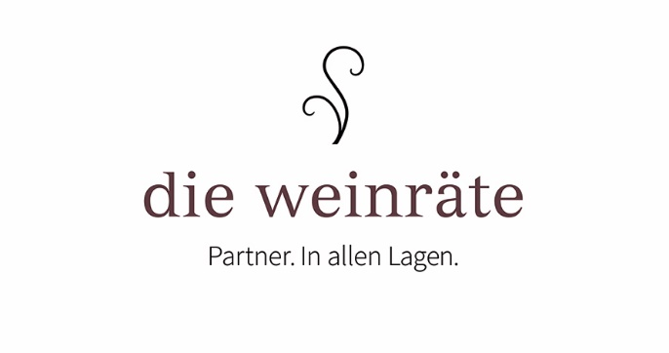

Bildquelle: Wein & Rat GmbH
Abdruck honorarfrei unter Nennung der Bildquelle

